Op de koffie Bij Jo Versantvoort/Schevers

Een café was vroeger in een klein dorpke als Zijtaart een belangrijk ontmoetingspunt, Zondags gingen zo rond de jaren 1950/70 de meeste boeren na de hoogmis nog even naar het café om een biertje of 'n paar borreltjes citroenjenever te drinken, er werd dan onder elkaar bijgepraat, een kaartje gelegd of gebiljart. Iedereen van het dorp kwam wel eens in het café voor 'n feestje, een trouwerij. 0f gewoon om een biertje te drinken.

Zodoende kwam ik op het idee om eens bij Jo Versantvoort te gaan praten die momenteel op de boekt in Veghel in het Atrium woont. Jo heeft zo'n 30 jaar het café aan de Voortstr gerund.
Ik was daar zeer welkom . Jo is dan wel moelijk ter been maar praten kan ze nog als de beste. Een waterval van verhalen kwam op mij af ik hoefde bijna niks te vragen.

Omdat het verhaal anders te lang wordt heb ik de belangrijkste gebeurtenissen op geschreven.
Laat ik maar helemaal bij het begin beginnen.

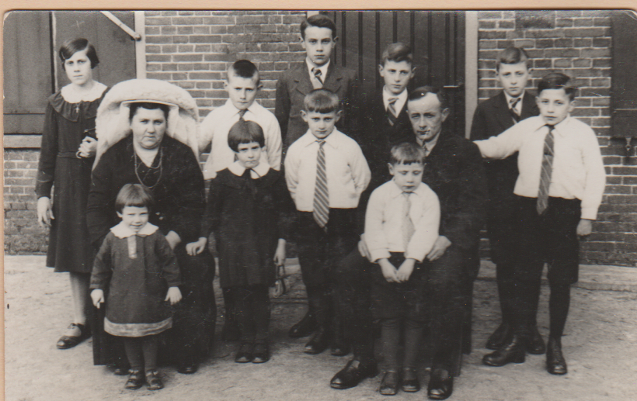

Familie Schevers: Links Jaan, daarvoor Moeder Drieka, daarvoor Jo, achter met wit shirt Wim, daarvoor Netta, naast Wim (achteraan) Ties, daarvoor Sjef, langs Ties Johan daarvoor Vader Hannes Schevers, voor Hannes,Gerard , rechts achter Bert en met stropdas Toon

Jo was de jongste dochter van Hannes Schevers en Drieka Langens. (zie foto)
Zij groeide op in een tamelijk groot boerengezin. De meeste gezinnen aan de biezendijk waar de familie Schevers woonde hadden toentertijd nogal wat kinderen.

Na een zorgeloze peutertijd had Jo de leeftijd om naar school te gaan. In groepjes samen met wat oudere kinderen van de hogere klassen liepen zij samen te voet naar school. Via een smal paadje dwars door de velden kwamen ze langs de boerderij van Driek Ophei uit.
Driek woonde op een zijweggetje aan de Corsica, daarna liepen zij over het vunderke, dat was een Klein brugske bij het voetbalveld, en zo naar de school in de straat.
De lagebiezen en de corsica waren toentertijd nog slechte zandwegen, in de zomer stoffig en in de winter was het een modderpoel, als het sneeuwde joeg de wind de sneeuw over de kale akkers hoog tegen de boerderijen en houtwallen op, er was dan bijna geen doorkomen aan.

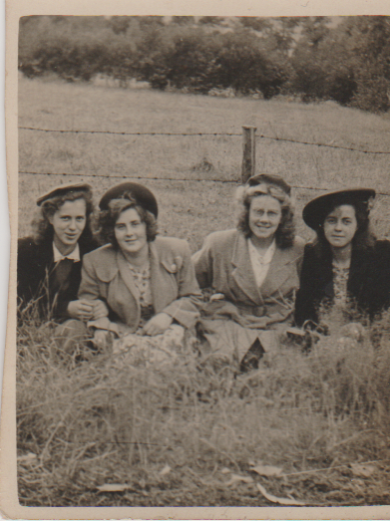
Na de lagereschool en het voortgezetonderwijs, als meisje van 16 a 17 jaar mocht Jo samen met vriendinnen om de 2 weken gaan dansen in de danstenten op de kermissen in de omgeving, máár vóór 10 uur thuis zijn, anders 2 weken thuis blijven was bij de familie Schevers de regel.
Verder vertier zocht Jo bij de koeveringse speeltuin, maar.... met de mededeling dat ze volstrekt niet in het Café mocht komen. Dat past niet bij meisjes. Maar voor gebruik van het toilet moest Jo toch in het Café zijn. Daar was op een moment 'n jonge man aan het biljarten, “Jawel” Jan Versantvoort.
De vonk sloeg meteen over. Na een kort praatje stelde Jan voor of hij haar naar huis mocht brengen. Ja hoor.
“Natuurlijk niet helemaal”, in elk geval nog buiten het zicht van haar ouders.
Amor had zijn werk gedaan. Na een verkering van 4 jaar trouwden ze en gingen inwonen in het ouderlijkhuis aan de biezendijk. Gewoon een kamerje voor hen samen. Niet lang daarna bouwden ze een eigen huis ongeveer tegenover het ouderlijk huis.

Zondags na de mis ging Jan, zoals eerder beschreven,
ook naar het café om een borreltje te pakken en te biljarten. Hij kwam in gesprek met Grard Versteegden. vanaf L. Sjaan Jonkers, Netta Schevers,
Jo Schevers en Miet Jonkers
Grard was 65 jaar en had zijn café verkocht aan de
brouwerij. Er werd een nieuwe uitbater gezocht voor het Café.
“Dé is net iets voor jou” zij Grard tegen Jan die aan het biljarten was, “gé het 'n vlotte babbel, en bij de Sokfabriek in Schijndel wil de gé ook niet tot oew 65e blijven werken”.
“Ik zal 't er mé ons Jo eens over hebben” zij Jan.
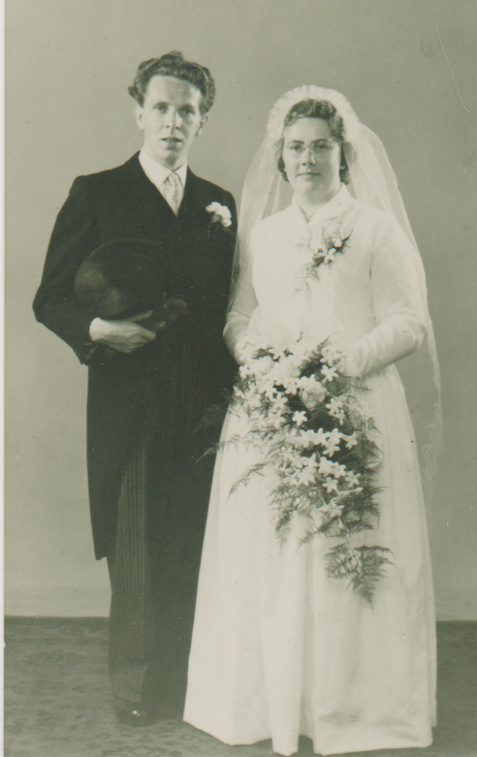
Toen Jan thuis met het voorstel aankwam vond Jo het direct goed. Het huis aan de biezendijk werd verkocht, en zij verhuisden naar de straat.
En zo begonnen Jan en Jo in 1961 aan een nieuwe uitdaging en huurden het cafe van de Dommelschbier-brouwerij die het Café hadden gekocht van Grard en Drieka Versteegden.
Aan het Café stond een aanbouw wat vroeger een beugelbaan was en later als eiermijn werd gebruikt.

Vier notabelen van Zijtaart , Johan v Sleeuwen, Tinus van Boxmeer, Christ vd Ven en Janus vd Ven kwamen met het verzoek of Jan en Jo na wilden denken om een nieuwe zaal te bouwen aan het café. Het verenigingsgebouw was niet meer geschikt om repetities van de fanfare en andere belangrijke gebeurtenissen van het dorp te laten plaatsvinden.
“Máár wij huren het café van den brouwer zij Jo” Maar...
Wederom hoefden Jan en Jo niet lang na te denken. Zij namen de belangsrijkste beslissing van hun leven. Zij kochten het café en de oude aanbouw.
Het café kreeg, met een nieuwe eigenaar, ook een nieuwe naam. “Jachtrust”
Enkele dokters uit Veghel, die een jachtgebied in Zijtaart Jan en Jo Verzantvoort
hadden, kwamen al jaren in het café bijeen met hun drijvers. Na de jacht namen zij een hapje en een drankje, verdeelden de buit en rusten nog even uit.

De notabelen van Zijtaart kregen uiteindelijk hun zin.
In 1969 werd de oude aanbouw aan het café gesloopt en ging de wens van de Zijtaartse notabelen alsnog in vervulling. Aannemersbedrijf v Boxmeer bouwde in opdracht van de familie Versantvoort een mooie nieuwe zaal inclusief inrichting en geluidsinstallatie.
Een enorme investering.
De gezondheid van Jan ging zienderogen achteruit, de familie waarschuwde: “Jo,waar begin de toch aan” “we zien wel”, zij Jo, “en anders dan gón we mar failliet” .
Om financieel rond te komen werd besloten om friet te gaan verkopen.
Achter het huis werd een raam omgebouwd tot loket, er werd een frietkachel aangeschaft en zo werd Thieu vd Tillaart de eerste frietbakker van Zijtaart.
Later verhuisde de frietkachel naar een kamer aan de straatkant zodat de klanten niet meer buiten hoefden te wachten op hun bestelling.

De kinderen Versantvoort werden groter. Jo wilde op termijn een stapje terug zetten.
Henny haar oudste dochter, getrouwd met Toon de Bie die al in het bedrijf mee werkte, zouden de zaak gaan overnemen.
Toon had ondertussen een hardstilstand gehad en kon daardoor onvoldoende zekerheid krijgen om de zaak over te nemen.
Frank Kleijngeld die om een centje bij te verdienen als ober assisteerde in zijn vrije tijd bij het café. Frank kwam met een voorstel. Hij wilde het café wel overnemen.
Goed, maar Jo wilde tot haar 60ste in het café blijven wonen.
Dat vond Frank te lang gaan duren daarom stelde hij voor om zijn garage te verbouwen tot woning zodat de ruimte boven het café vrij kwam. En zo gebeurde het ook.

In 1991 kochten Frank en Ivonne Kleijngeld het café op en bouwde het uit tot wat het nu is .

De friet verkoop werd door zoon Joop Versantvoort en zijn vrouw Anja voortgezet .
Samen kochten zij de oude bakkerij/winkel van Antoon Nieuwkamp tegenover de kerk op, en begonnen daar met veel succes `Eethuis de reiger`.
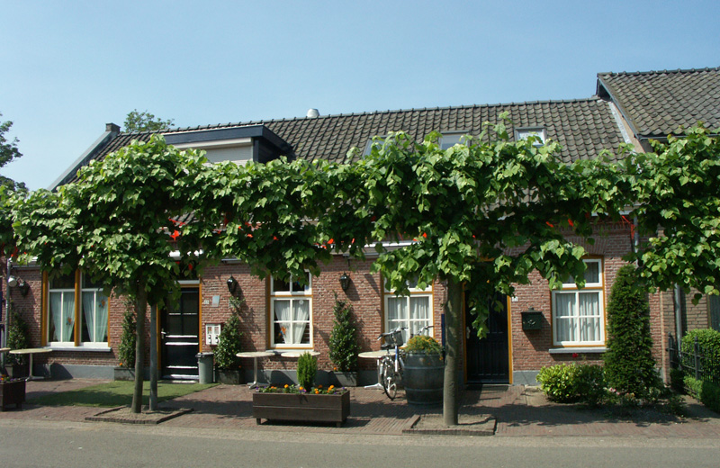
Cafe zaal Kleijngeld

Wim Vissers

